Лекция: Электронная почта. Социальные сети.
Вопросы:
· Что такое электронная почта?
· Сетевое коллективное взаимодействие.
· Что такое сетевой этикет?
Электронная почта или e-mail – это способ отправки и получения сообщений с помощью компьютерной сети. Электронное письмо состоит из передаваемых данных и заголовка. В заголовок помещают сведения, необходимые для передачи. Электронная почта очень быстро стала популярной, потому что обладает множеством достоинств перед обычной почтой. Это:
· Высокая скорость пересылки сообщений;
· Возможность пересылки прикреплённых файлов, которые содержат графику, звук.
· Возможность переслать одно письмо сразу нескольким получателям.
На сегодняшний день электронная почта - это удобное средство связи. Любой
современный деловой человек, любая компания, магазин, предприятие обязательно указывают на своей визитной карточке адрес электронной почты.
Отправлять или принимать электронную почту можно как с помощью компьютера, так и с помощью мобильного телефона или планшета, подключённых к сети Интернет. Для этого надо создать свой электронный почтовый ящик на любом из почтовых серверов. В этот электронный ящик, как и в обычный почтовый ящик, будут приходить письма, адресованные именно вам. Чтобы получить бесплатный почтовый ящик, необходимо зарегистрироваться на сервере. После регистрации пользователь получает адрес электронной почты.
Адрес электронной почты имеет вид: имя пользователя @ имя сервера. То есть адрес состоит из двух частей: «Кому» и «Куда». Первую часть адреса пользователь выбирает сам. Это имя, которое будет использовать человек при входе на почтовый сервер. Такое имя состоит из любых латинских букв и может разделяться некоторыми знаками, например точкой или нижним подчёркиванием. Важно отметить! Имя пользователя должно быть уникальным. Если до вас уже кто-то зарегистрировался с таким именем, то вы, естественно, не сможете под этим же именем зарегистрироваться ещё раз. Вторая часть
безоговорочно связана с сервером, на котором пользователь зарегистрировал свой почтовый ящик. Она состоит из доменов разных уровней. Разделяет две части адреса символ @ - амперсанд.
Другими словами адрес можно прочесть так: почтовый ящик (имя пользователя) находится по адресу (имя сервера).
Рассмотрим адрес электронной почты: Ivan_Ivanov@mail.ru.
Здесь Ivan_Ivanov – это имя пользователя. Оно отделяется от адреса сервера символом @. Далее следует доменное имя mail и код страны ru.

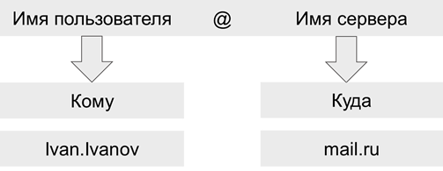

Рассмотрим схему работы электронной почты.
Отправитель набирает сообщение, указывает адрес получателя и отправляет письмо на сервер исходящей почты. Письмо попадает на сервер исходящей почты, откуда его направляют по указанному адресу. Далее письмо по Интернету передаётся на сервер входящей почты, который указан в адресе получателя. Сервер входящей почты помещает письмо в ящик получателя. Получатель открывает свой почтовый ящик и получает доступ к письмам, находящимся в нём.
Электронная почта использует два протокола:
· Протокол SMTP – используется для отправки почты;
· Протокол POP3 – используется для приёма почты.
Протокол SMTP не предполагает опознание отправителя, так как отправлять почту имеет право любой пользователь кому угодно. А вот получить письмо должен именно тот, кому оно адресовано. Протокол POP3 предоставляет опознание получателя по учётному имени и паролю.
Просмотреть почту пользователь может с помощью специальных почтовых программ, которые называются почтовыми клиентами. Почтовым клиентомназывается программа, позволяющая работать с электронной почтой, а именно получать, читать, составлять, отправлять и хранить письма. Также просмотреть электронную почту можно с помощью бесплатных сервисов прямо из окна программы для просмотра интернет-страниц.
Рассмотрим преимущества и недостатки этих способов.
Преимущества использования почтовых клиентов. Не нужно постоянное соединение с Интернетом. Здесь Интернет нужен только на непродолжительное время для загрузки сообщения с почтового сервера на компьютер. Все письма при этом сохраняются на компьютере. Также в почтовых клиентах возможно собирать почту сразу из нескольких почтовых ящиков и полученную почту сортировать. Недостатком использования почтовых клиентов является то, что просмотреть письма можно только на компьютере, на котором установлена соответствующая программа.
Преимущества использования веб-интерфейса является то, что просмотреть письма можно с помощью браузера на любом компьютере. В окно браузера загружается специальная гипертекстовая страница сайта почтовой службы. Однако недостатком такого способа является необходимость подключения к Интернету.
Наиболее популярные программы: Microsoft Outlook Express — поставляется вместе с операционной системой; Microsoft Outlook — входит в состав офисного пакета Microsoft Office; независимая программа, Яндекс почта и другие.
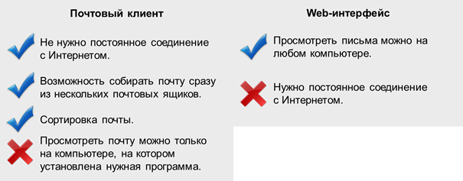
Сетевое коллективное взаимодействие.
Популярными средствами обмена информацией и общения в сети Интернет являются блоги, форумы, чаты.
Блог — это сетевой дневник, или журнал событий. Блог представляет собой веб-сайт, основное содержимое, которого – это регулярно добавляемые записи, содержащие текст, изображения или мультимедиа. Материалы блога создаёт автор или группа авторов по определённой тематике или интересам. В блоге пользователю предоставлена возможность организовывать и размещать в открытом доступе разнообразные данные, например, дневники, жизнеописания, мнения, сообщения, реплики, изображения и ссылки и так далее. Все эти данные размещаются для того чтобы с ними могли ознакомится интернет-посетители. Записи в блоге отсортированы в обратном хронологическом порядке, то есть последняя запись находится сверху. Отличительная особенность блога состоит в том, что записи в нём могут комментироваться всеми, кто зарегистрируется и получит соответствующие права доступа.
Форум — это специальное пространство сайта или целый сайт для публичного обмена сообщениями между посетителями. Форумы по своему назначению напоминают блоги. Однако в отличие от них в основу структуры форума положены тематические линии, их ещё называют тематические гостевые книги. При этом первое сообщение задаёт тему для обсуждения. Пользователь форума может создать новую тему, доступную для других. Другие пользователи могут просматривать тему и оставлять комментарии в режиме последовательной записи.
Также общаться в интернете можно с помощью чатов. Английское слово “chat” переводится как «разговор» или «болтовня». Это средство общения в режиме реального времени, чем отличает чат от всех других программ. Этот вид сетевого общения очень похож на разговор по телефону, но пользователи не говорят в микрофон, а набирают вопросы и ответы на компьютере. В чатах можно выбрать тематический канал для общения с учётом своих интересов. Такие тематические каналы называют «комнатами».
В настоящее время в сети Интернет широко используются различные социальные сервисы, которые дают возможность их пользователям обмениваться информацией и вести совместную деятельность в сети. К социальным сервисам Интернета относят: социальные сети, сервисы для хранения мультимедийных ресурсов, социальные закладки, сервисы для совместной работы с документами.
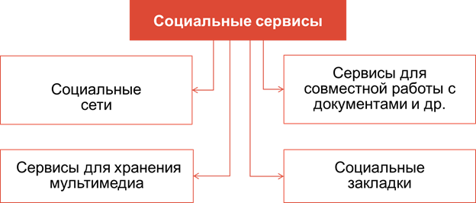
Социальные сети представляют собой интерактивные многопользовательские веб-сайты, содержимое которых наполняется самими участниками сети. Социальные сети направлены на построение сообществ в Интернете, состоящих из людей со схожими интересами или деятельностью. Они являются пространством для неформального знакомства и общения людей по интересам. Общение осуществляется обычно в тематических форумах. Наиболее популярные социальные сети посвящены, прежде всего, поиску друзей — бывших одноклассников и однокурсников, а также учителей. Развитие социальных сетей началось с американского портала Сlassmates.com. На сегодняшний день русским аналогом является социальная сеть Одноклассники. Крупнейшими социальными сетями являются:
· ВКонтакте – это крупнейшая социальная сеть. Созданная когда-то в качестве сети для студентов и выпускников вузов, позднее стала современным и быстрым способом общения.
· Одноклассники – социальная сеть, используемая для поиска одноклассников, однокурсников, бывших выпускников и общения с ними. Сайт является одним из самых популярных среди русскоязычного Интернета. Одноклассники занимают одно из лидирующих мест по числу зарегистрированных пользователей и посещаемости.
Facebook – это социальная сеть, в которой можно найти новых друзей. Facebook позволяет создать профиль с фотографиями, приглашать друзей, обмениваться сообщениями, оповещать других пользователей о статусе.
Также к крупнейшим социальным сетям относятся Instagram, MySpase, Twitter, Мой мир.
Так как общение в сети Интернет стремительно растёт, то естественно возникает вопрос о сетевом этикете. Сетевой этикет — понятие, возникшее с появлением электронной почты. В самом общем виде оно объединяет правила поведения, общения в Интернете. Правила сетевого этикета просты и похожи на правила поведения в реальной жизни.
Приведём небольшую памятку о правилах поведения при пользовании Интернетом:
1. Чётко обозначьте себя, не допускайте анонимности.
2. Уважайте своего адресата. Придерживайтесь тех же стандартов, что и в реальной жизни. Не пишите того, что не сказали бы в реальности.
3. Пишите грамотно и кратко. Давайте чёткий ответ на поставленный вопрос.
4. Уважайте время и возможности других.
5. Не пишите ПРОПИСНЫМИ буквами. Такая запись воспринимается как письменная передача крика. К том уже такой текст плохо читается.
6. Не ввязывайтесь в конфликты и не допускайте их. Избегайте отсылки сообщений, составленных под влиянием эмоций. Учитесь прощать ошибки других.
7. Не надейтесь на полную секретность переписки.
8. Соблюдайте правила вежливости. Помните, что вы общаетесь с человеком.
Важно запомнить:
Электронная почта или е-mail – это способ отправки и получения сообщений с помощью компьютерной сети.
· Электронная почта использует два протокола: SMTP – для отправки почты и протокол POP3 – для приёма почты.
· Популярными средствами обмена информацией и общения в сети Интернет являются блоги, форумы, чаты, а также социальные сети.
· В сети Интернет существуют негласные правила поведения, так называемый сетевой этикет.

